Mandaat gebiedsontzeggingen
De burgemeester van Schagen;

GELET OP,
- Het bepaalde in artikel 2:78 van de Algemene Plaatselijke Verordening Schagen en afdeling 10.1.1 van de Algemene wet bestuursrecht;
OVERWEGENDE DAT,
- de burgemeester op grond van artikel 2:78 lid 1 van de Algemene Plaatselijke Verordening Schagen in het belang van de openbare orde, het voorkomen of beperken van overlast, het voorkomen of beperken van aantastingen van het woon- of leefklimaat, de veiligheid van personen of goederen, de gezondheid of de zedelijkheid aan een persoon die strafbare feiten of openbare orde verstorende handelingen verricht een bevel geven zich gedurende ten hoogste 24 uur niet in een of meer bepaalde delen van de gemeente op een openbare plaats op te houden;
- hij de uitoefening van deze bevoegdheid onder voorwaarden wenst te mandateren aan ambtenaren van de politie;
- Het om redenen van doelmatigheid en slagvaardigheid gewenst is om deze bevoegdheid te mandateren aan de ambtenaren van de politie.
BESLUIT:

Aan ambtenaren, aangesteld voor de uitvoering van de politietaak als bedoeld in artikel 1, eerste lid, onder d van het Besluit algemene rechtspositie politie, mandaat te verlenen tot het namens hem opleggen en ondertekenen van een gebiedsontzegging voor de duur van maximaal 24 uur, op grond van artikel 2:78 lid 1 van de Algemene Plaatselijke Verordening Schagen;
Aan de verlening van dit mandaat de volgende voorschriften te verbinden:
Bij het opleggen van een gebiedsontzegging dient de gemandateerde te handelen overeenkomstig de interne ‘Werkinstructie gebiedsontzegging Schagen’;
Het is niet toegestaan om ondermandaat van deze bevoegdheid te verlenen;
Een ter uitvoering van het mandaat opgemaakt stuk wordt in de enkelvoudvorm geredigeerd en als volgt ondertekend:
De burgemeester van Schagen,

Namens deze,

De dienstdoende ambtenaar van de politie (handtekening)

Aldus besloten door de burgemeester van Schagen op 10-03-2025.

De burgemeester van Schagen,
M. van Kampen – Nouwen

Tegen dit besluit kunnen belanghebbenden binnen zes weken na deze bekendmaking schriftelijk en gemotiveerd bezwaar indienen bij de burgemeester van Schagen, postbus 8, 1740 AA te Schagen. Indien u van oordeel bent dat snel een voorlopige voorziening nodig is, kunt u de rechter daar om verzoeken. U dient uw verzoek te richten tot de voorzieningenrechter van de rechtbank Noord-
Holland, Afdeling Publiekrecht, Sectie Bestuur, Postbus 1621, 20Q3 BP. Haarlem. Dit kan alleen als u het bezwaarschrift al bij de burgemeester heeft ingediend en een kopie hiervan meestuurt naar de rechtbank. De rechtbank brengt u griffierecht in rekening.

Bijlage I Locatie voor gebiedsverbod

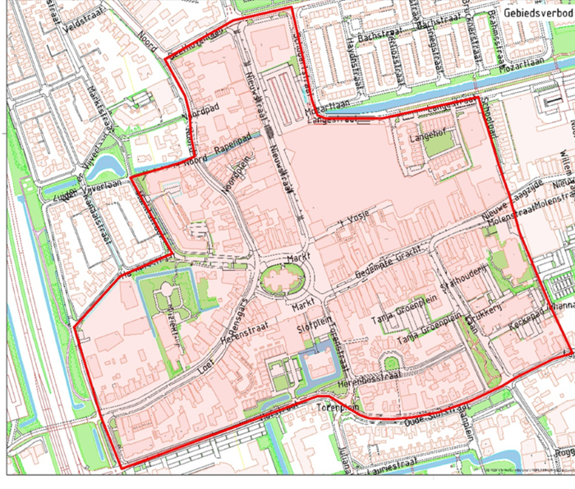
Kaart van het centrum van Schagen met daarop het gebied waarvoor de gebiedsontzegging geldt. Dit gebied is omlijnd met een rode rand.

Bijlage II feiten

Feiten die leiden tot een gebiedsontzegging (24 uur), alle feiten zijn gebaseerd op artikelen uit de Algemene plaatselijke verordening Schagen 2025

Algemene Plaatselijke Verordening Schagen 2025

Artikel 2:1 Samenscholing en ongeregeldheden.
Artikel 2:26 Ordeverstoring bij evenementen
Artikel 2:31 Verboden gedragingen (openbare inrichting)
Artikel 2:32 Handel binnen openbare inrichtingen
Artikel 2:42 Plakken en Kladden
Artikel 2:47 Hinderlijk gedrag op openbare plaatsen
Artikel 2:49 Verboden gedrag bij of in gebouwen
Artikel 2:50 Hinderlijk gedrag in voor het publiek toegankelijke ruimten
Artikel 2:74 Drugshandel op straat
Artikel 2:74a Openlijk drugsgebruik
Artikel 4:6 Overige geluidshinder
Artikel 5:34 Verbod afvalstoffen te verbranden buiten inrichtingen of anderszins vuur te stoken

Overige zaken
Artikel 2 Opiumwet Verkoop etc. van harddrugs
Artikel 3 Opiumwet Verkoop etc. van softdrugs
Artikel 141 Wetboek van Strafrecht Openlijke geweldpleging
Artikel 184 Wetboek van Strafrecht Negeren van een bevoegd gegeven ambtelijk bevel
Artikel 239 Wetboek van Strafrecht Schennis van de eerbaarheid
Artikel 267 Wetboek van Strafrecht Belediging van een ambtenaar in functie
Artikel 285 Wetboek van Strafrecht Bedreiging
Artikel 300 Wetboek van Strafrecht Mishandeling
Artikel 302 Wetboek van Strafrecht Zware mishandeling of een poging daartoe
Artikel 304 Wetboek van Strafrecht Mishandeling van een ambtenaar in functie
Artikel 310, 311 en 312 Wetboek van Strafrecht Diefstal
Artikel 350 Wetboek van Strafrecht Vernieling
Artikel 426 Wetboek van Strafrecht In staat van dronkenschap de orde verstoren
Artikel 13, 26 en 27 Wet Wapens en Munitie Dragen verboden wapens

Misdrijven uit het Wetboek van Strafrecht welke zijn gericht tegen het leven van een ander persoon of een poging daartoe.

